



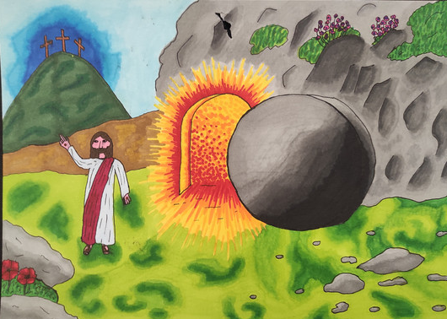

REGULAMIN XIII MIĘDZYNARODOWEGO

KONKURSU PLASTYCZNEGO
„WESOŁEGO ALLELUJA”

ORGANIZATOR
SZKOŁA PODSTAWOWA im. bł. ks. Jerzego Popiełuszki
w Woli Zgłobieńskiej
36-046 Zgłobień
woj. podkarpackie
POLSKA

PATRONAT HONOROWY

PODKARPACKI KURATOR OŚWIATY

MARSZAŁEK WOJEWÓDZTWA PODKARPACKIEGO
STAROSTA RZESZOWSKI

BURMISTRZ BOGUCHWAŁY
PREZES BANKU SPÓŁDZIELCZEGO W NIECHOBRZU
DYREKTOR BIBLIOTEKI PUBLICZNEJ W BOGUCHWALE





PATRONAT MEDIALNY: „VIA” KATOLICKIE RADIO RZESZÓW

CELE :
- Pobudzanie aktywności twórczej dzieci i młodzieży.
- Ukazanie tradycji narodowych związanych ze Świętami Wielkanocnymi.
- Wychowanie w duchu szacunku dla wartości chrześcijańskich i rodzinnych.
- Nawiązanie współpracy ze szkołami w Europie i świecie.

TEMATYKA :
- kartka wielkanocna – format A-5 – kompozycja na płaszczyźnie

WARUNKI UCZESTNICTWA I ZASADY ORGANIZACJI:
- Konkurs przeznaczony jest dla dzieci przedszkolnych,
uczniów / wychowanków szkół podstawowych i placówek oświatowych
z krajów Europy i świata.
- Przyjmujemy prace wykonane indywidualnie i samodzielnie -
maksymalnie 10 prac z placówki, wyłonionych w drodze eliminacji przeprowadzonych podczas szkolnego etapu konkursu.
- Oceniamy w 3 grupach wiekowych: grupa 1 - dzieci przedszkolne; grupa 2 – klasy I – III; grupa 3 – klasy IV – VIII.
- Technika wykonania – dowolna.
- Prace winny być opisane na odwrocie drukiem wg wzoru:

Imię i nazwisko autora pracy
Klasa/wiek
Adres placówki z numerem telefonu i adresem e – mail
Kraj
Imię i nazwisko
opiekuna /nauczyciela

- Do prac należy dołączyć protokół zbiorczy zawierający dokładny adres placówki, liczbę nadesłanych prac z poszczególnych grup wiekowych oraz imiona i nazwiska opiekunów/nauczycieli, a także zgody rodziców/ prawnych opiekunów na udział dziecka w konkursie wg podanego wzoru:

ZGODA RODZICÓW / PRAWNYCH OPIEKUNÓW
Wyrażam zgodę na udział mojej córki/mojego syna* ……………………………………………………….
przedszkole/szkoła/placówka…………………………………………………………………………………………………
w XIII Międzynarodowym Konkursie Plastycznym „ Wesołego Alleluja” organizowanym przez Szkołę Podstawową w Woli Zgłobieńskiej oraz na nieodpłatną publikację pracy mojego dziecka.
Wyrażam zgodę na przetwarzanie danych osobowych mojego dziecka, zgodnie z Rozporządzeniem Parlamentu Europejskiego i Rady (UE) 2016/679 z dnia
27 kwietnia 2016 r. w sprawie ochrony osób fizycznych w związku z przetwarzaniem danych osobowych i w sprawie swobodnego przepływu takich danych oraz uchylenia dyrektywy 95/46/WE i ustawy z dnia 10 maja 2018 r. o ochronie danych osobowych
do celów związanych bezpośrednio z XIII Międzynarodowym Konkursem Plastycznym „Wesołego Alleluja” i jego promocją.

…………………………………………………………………………
czytelny podpis rodziców / prawnych opiekunów
* - niepotrzebne skreślić

- Prace należy dostarczyć do dnia 11 kwietnia 2025 r.
na adres:
Szkoła Podstawowa w Woli Zgłobieńskiej
Wola Zgłobieńska 140
36 – 046 Zgłobień
woj. podkarpackie
- Koszt wysyłki prac pokrywa uczestnik.

ROZSTRZYGNIĘCIE KONKURSU
- Powołana przez organizatora Komisja Konkursowa, w dniu 28 kwietnia 2025 r. dokona oceny prac oraz przyzna pięć równorzędnych nagród głównych (miejsca wysokie) w każdej kategorii wiekowej oraz wyróżnienia.
- Wyniki konkursu dostępne będą w dniu 30.04.2025 r. na stronie: www.spwolazglobienska.pl
- Szkoły i placówki oraz opiekunowie uczniów nagrodzonych i wyróżnionych otrzymają pamiątkowe dyplomy.
- Przystąpienie do Konkursu jest równoznaczne z akceptacją treści niniejszego regulaminu i wyrażeniem zgody na przetwarzanie danych osobowych uczestników Konkursu.
- Przez podanie danych osobowych uczestnik, jak i jego prawni opiekunowie wyrażają zgodę na ujawnienie tych danych podczas ogłoszenia wyników Konkursu, również w mediach lokalnych i na stronach internetowych organizatora.
- Organizator Konkursu zastrzega sobie prawo publikowania i reprodukowania prac konkursowych bez wypłacania honorariów autorskich. Nadesłane prace przechodzą na własność organizatora.
- Instytucje sprawujące patronat medialny zastrzegają sobie prawo do publikacji
w formie pocztówki wybranych nagrodzonych prac plastycznych.
- Dodatkowe informacje:
tel. 17 8716027, 17 8716446 e - mail sp.wzglob@boguchwala.pl

DYREKTOR SZKOŁY
Jan Fularz

